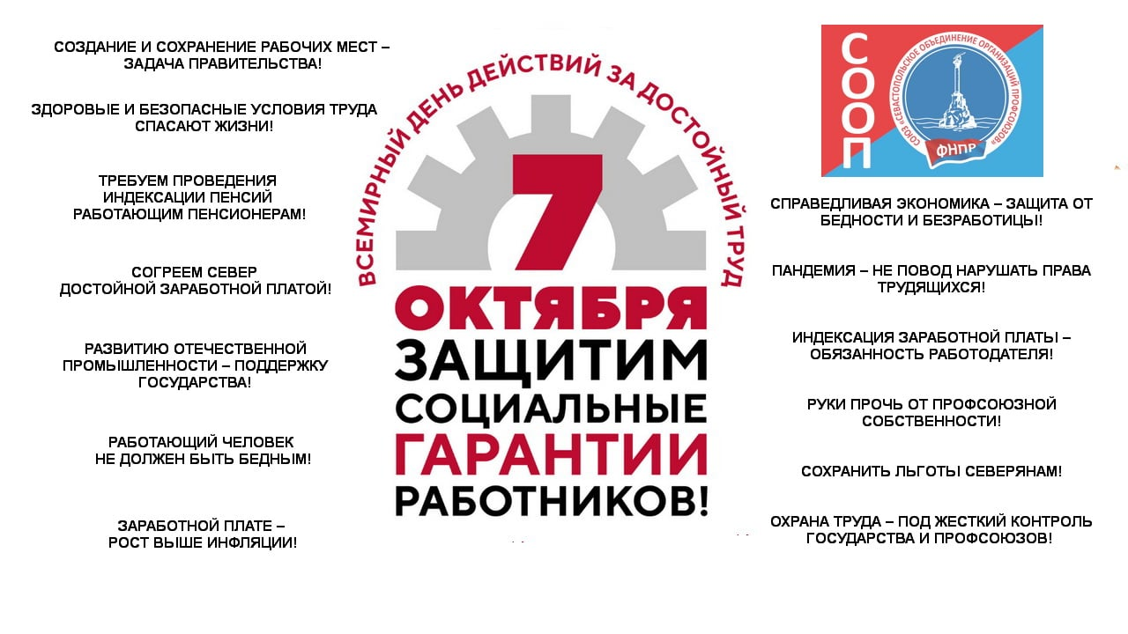
День действий за достойный труд

7 октября – Всемирный день действий «За достойный труд!». Обращение Председателя ФНПР и мероприятия в Севастополе

Каждый год 7 октября профсоюзы проводят Всемирный день действий за достойный труд, который берет свое начало со времени основания МКП в 2006 г. Некоторые профсоюзы отмечают его, выбирая свою тему для конкретного года, в то время как другие следуют международной теме, определяемой МКП.
МЕЖДУНАРОДНАЯ ТЕМА
Международная тема этого года – «Справедливые рабочие места – добиваемся восстановления для всех» – это требование создания рабочих мест.
До пандемии COVID-19 большинство правительств просто упустило из вида понятие полной занятости – работы для каждого человека, желающего и способного работать – как центральной политической цели.
С начала пандемии во всем мире были потеряны более 250 миллионов рабочих мест; существует риск потери еще десятков миллионов рабочих мест. Экономическая активность в некоторых секторах практически прекратилась; возможно, многие предприятия уже никогда не смогут открыться вновь. Больше всего пострадали женщины; исчезают многие рабочие места, на которых они работают. А для многих миллионов молодых людей найти работу в наши дни – это больше мечта, чем реальная возможность. Между тем, существующая тенденция к увеличению нестандартной, краткосрочной и временной занятости резко усилилась во время текущего глобального кризиса в сфере общественного здравоохранения.
РОССИЙСКАЯ ТЕМА
В России в нынешнем году акция 7 октября пройдет под девизом «Защитим социальные гарантии работников».
В этом году профсоюзы России проводят по всей стране заседания органов социального партнерства – трехсторонних комиссий, инициируют переговоры с работодателями для повышения качества соглашений и коллективных договоров.
– Сегодня борьба за достойный труд особенно актуальна: пандемия коронавирусной инфекции стала серьезным вызовом для всех сфер нашей жизни, вскрыла множество проблем в области заработной платы, охраны труда, системы здравоохранения и обеспечения социальных гарантий. В борьбе профсоюзов за права трудящихся ковидные ограничения повлияли на формы работы РТК и всей системы соцпартнерства в стране, а также на формы проведения нашей акции 7 октября.
Ограничения очных мероприятий превращают нормальный диалог сторон соцпартнерства в обмен отдельными репликами перед экранами мониторов видеосвязи. Этого недостаточно. Считаем, что взаимодействие сторон РТК по регулированию социально-трудовых отношений, региональных трехсторонних комиссий, все коллективные переговоры должны проходить преимущественно в очной форме, даже в этих тяжелых условиях коронавирусной инфекции, в атмосфере живого диалога для принятия объективных всесторонних и взвешенных решений, – заявил Михаил Шмаков.
Вчера он обратился к членам профсоюзов со специальным обращением:
КАК СЕВАСТОПОЛЬ ПРИМЕТ УЧАСТИЕ В АКЦИИ
Формы участия в акции севастопольских профсоюзов были утверждены на заседании Президиума Севастопольского объединения организаций профсоюзов 15 сентября.
Было принято решение организовать и провести День действий за достойный труд под общим девизом акции: «Защитим социальные гарантии работников!».
Мероприятия к этому Дню не обязательно должны быть запланированы именно на 7 октября. Вся текущая и последующая недели будут посвящены этому Дню.
В Севастополе основными формами станут:
- Рассмотрение на уровне социального партнёрства г.Севастополя предложений в проект Регионального соглашения на 2022-2024 г.г.
- проведение выборочного (случайного) анкетирования (опроса) жителей города Севастополя на предмет их осведомлённости о защитных действиях профсоюзов города Севастополя;
- участие в специальном телевизионном эфире председателя СООП Вадима Богачева;
- размещение информации о проведении акции на сайтах профобъединения и его членских организаций, в мессенджерах, социальных сетях, а также на личных страницах профактива;
- собрания профсоюзного актива (при благоприятной эпидемиологической обстановке)
Ещё раз обращаемся ко всем профорганизациям города Севастополя с призывом принять самое активное участие в указанных мероприятиях и освещении акции!
КАК ЧЛЕНУ ПРОФСОЮЗА ПРИНЯТЬ УЧАСТИЕ В АКЦИИ?
– Размести логотип акции «За достойный труд» на своей странице в социальных сетях 7 октября 2021 г.
– Напиши в комментарии к фотографии, что для тебя является достойным трудом? Не забудь указать хэштеги: #7октября #ЗАдостойныйтруд #ФНПР
– Размести фото как принимаешь участие в акции в своих социальных сетях. Напоминаем, хэштеги – это важно!
– Во Всемирный день действий «За достойный труд!» сделай репост обращения Председателя ФНПР Михаила Шмакова на свою страницу
– Разошлите ссылку на эту информацию и обращение председателя ФНПР другим членам профсоюзов!
Газета «Солидарность» готова рассказать о ваших мероприятиях к 7 октября!
Для этого напишите в соцсетях о мероприятии, которое провела ваша профорганизация в этот день, и не забудьте отметить газету «Солидарность».
Мы «ВКонтакте» – @solidarnost_gzt
Мы в Facebook – @gazetasolidarnost
Мы в Instagram – @gazeta_solidarnost

